МИНОБРНАУКИ РОССИИ

Федеральное государственное бюджетное образовательное учреждение высшего образования



НИЖЕГОРОДСКИЙ ГОСУДАРСТВЕННЫЙ ТЕХНИЧЕСКИЙ

УНИВЕРСИТЕТ им. Р.Е.АЛЕКСЕЕВА

Институт радиоэлектроники и информационных технологий

Кафедра информатики и систем управления

Лабораторная работа №2 (вариант № 13)

ОТЧЕТ

По лабораторной работе

по дисциплине

Информатика и компьютерные технологии

РУКОВОДИТЕЛЬ:

________________ Степаненко М.А.

СТУДЕНТ:

________________ Соловьев Д. С.

22-ИВТ-2

Работа защищена «___» ____________

С оценкой ________________________

Нижний Новгород 2023

**Цель работы**: Изучение принципа создания блок-схем алгоритма решения задачи.

**Задания на лабораторную работу:**

Построить максимально подробную блок-схему алгоритма решения задачи:

|  |  |
| --- | --- |
| 13 | В заданной строке заменить все цифры X их двоичными кодами. Х задается пользователем. |

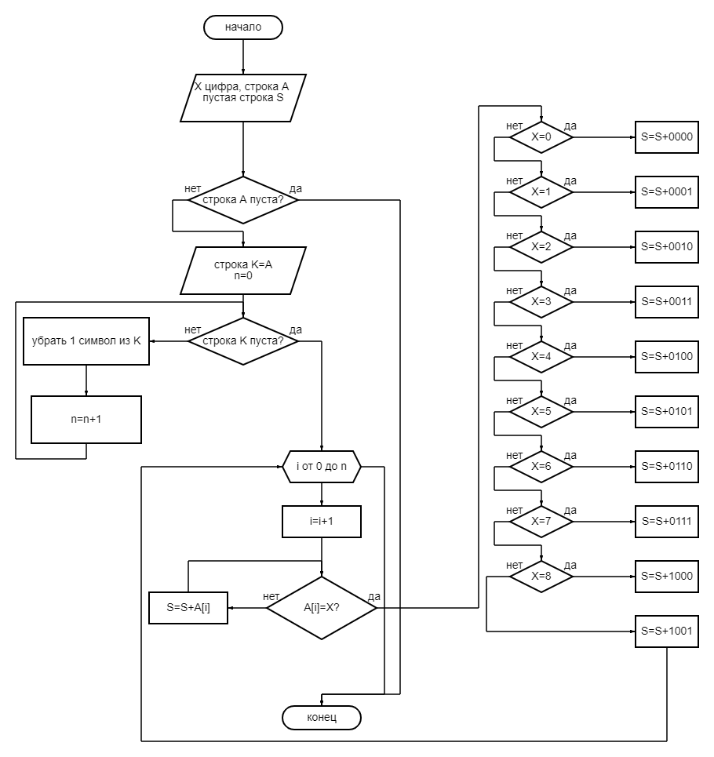

**Вывод:** Я научился строить блок-схемы. Блок-схемы позволяют понятно проиллюстрировать работу алгоритма.